RO | EN
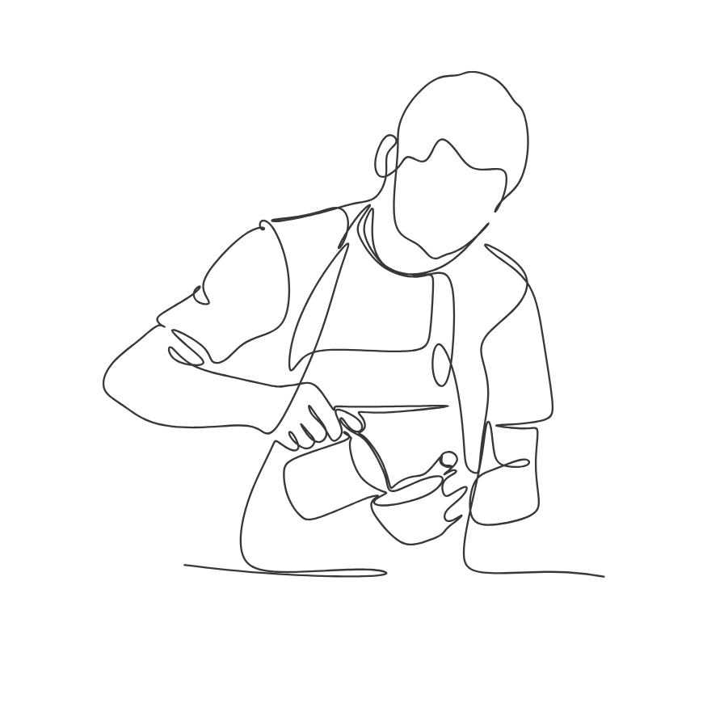
K I N
C A F E
KINd l y b r ewed
CAFEA BĂ UTURI
PATISERIE
C A F E A L E I

Espresso  Espresso 20 ml |  | 20 ml | 12
Espresso dublu  Espresso 40 ml |  | 40 ml | 15
Americano  Apă 100 ml, espresso 20 ml |  | 120 ml | 12
Long Black  Apă 100 ml, espresso 40 ml |  | 140 ml | 15
Espresso Macchiato  Lapte 80 ml, espresso 20 ml | Alergen: LAPTE | 100 ml | 14
Cortado  Lapte 80 ml, espresso 20 ml | Alergen: LAPTE | 100 ml | 15
Cappuccino  Lapte 180 ml, espresso 20 ml | Alergen: LAPTE | 200 ml | 16
Flat White  Lapte 160 ml, espresso 40 ml | Alergen: LAPTE | 200 ml | 18
Latte  Lapte 200 ml, espresso 20 ml | Alergen: LAPTE | 220 ml | 18

VEZI VALORI NUTRIȚIONALE →

C I O C O L AT Ă C A L D Ă L E I
Ciocolată caldă albă 200 ml 18
Lapte 170 ml, pudră pentru ciocolată albă 25 g Alergeni: LAPTE, SOIA
Ciocolată caldă neagră 200 ml 18
Lapte 170 ml, pudră pentru ciocolată neagră 25 g Alergen: LAPTE
Poate conține: SOIA, LAPTE, OUĂ, FRUCTE CU COAJĂ LEMNOASĂ
VEZI VALORI NUTRIȚIONALE →

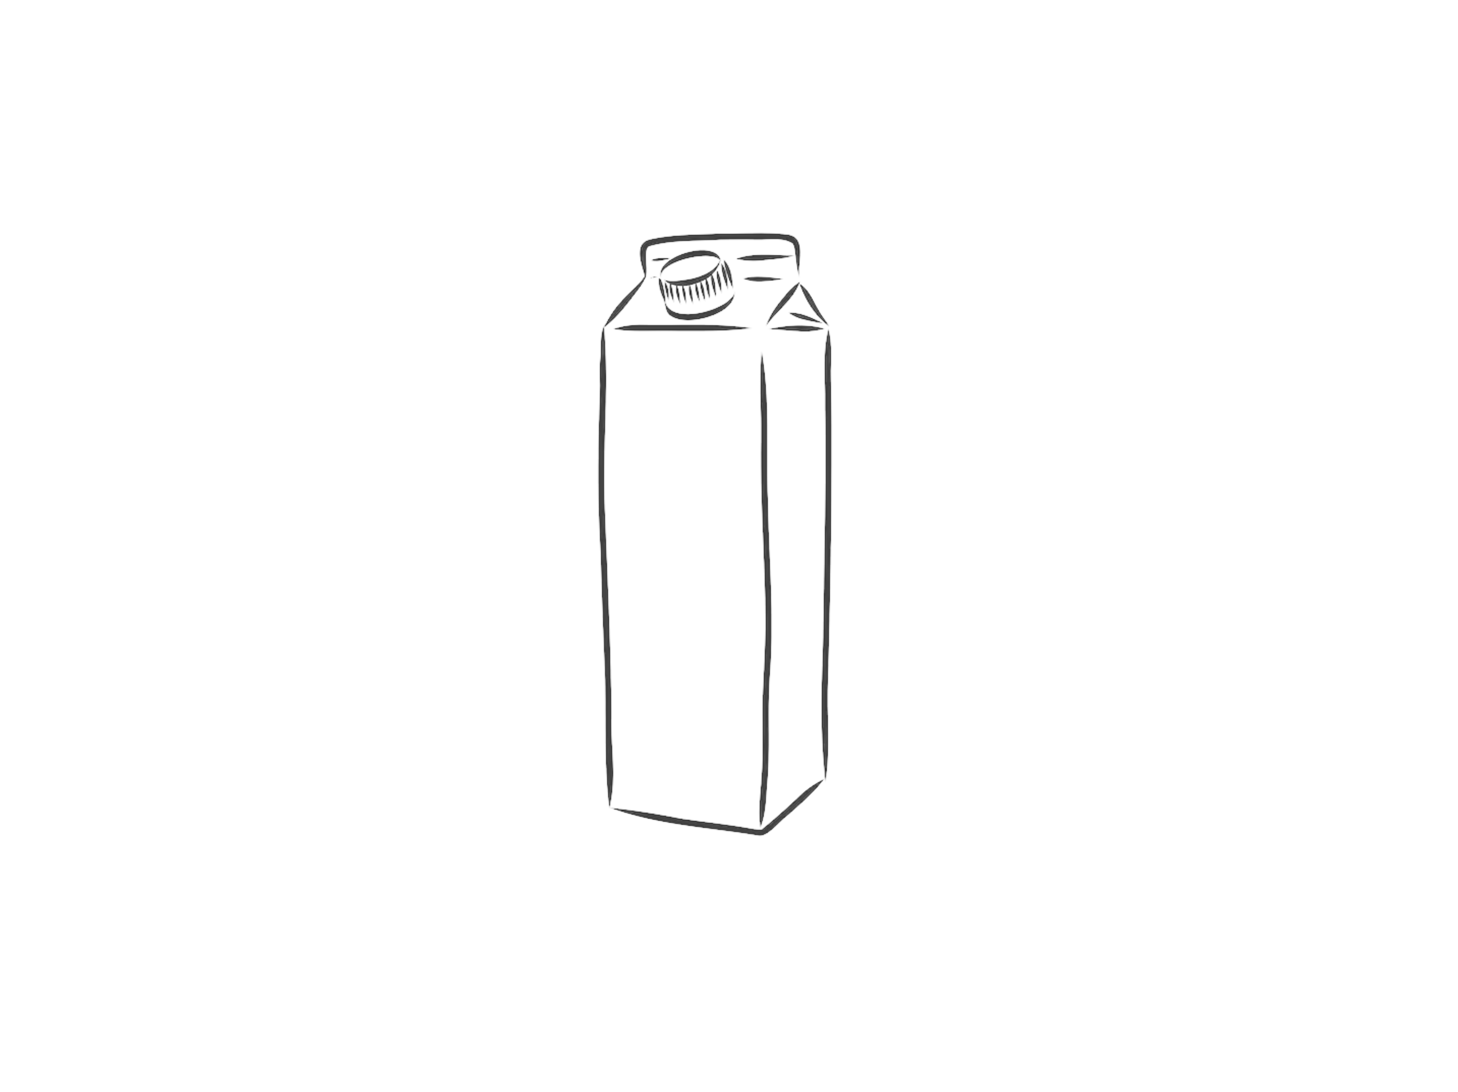
A LT E R N AT IVE DE L A PT E
Lapte fără lactoză Lapte de ovăz
+0
+4

C E A I & M AT C H A L E I
Matcha Latte 200 ml 21
Lapte 200 ml, matcha organică 2 g Alergen: LAPTE Valori nutriționale →

Black Tea Studio 54  Mix 6 g: ceai negru 95%, gălbenele 1,8%, flori de porumb 0,4%, căpșune, smântână și vin spumant 2,8% | 300 ml | 15
Green Tea Citronella  Mix 6 g: ceai verde 89,7%, lemongrass 5%, bucăți de lămâie 5,3% | 300 ml | 15
Apelsin & Mint | 300 ml | 15
Mix 6 g: mere 31,5%, morcov 25%, portocale 15,5%, trandafir 8,5%, gălbenele 2,5%, hibiscus 8,5%, eucalipt 8,5%
Camomilla  Mix: mușețel 64,5%, lemongrass 15%, măceșe 10%, lemn de santal 7,5% | 300 ml | 15
Cascara Guatemala Natural  Cascara 9 g: pulpă uscată din cireașa de cafea | 300 ml | 15

R Ă C O R I T O A R E L E I

Coca-Cola Original · Sticlă | 250 ml | 12
Coca-Cola Zero · Sticlă | 250 ml | 12
Coca-Cola Original · Doză | 330 ml | 13
Coca-Cola Zero · Doză | 330 ml | 13
Coca-Cola Original · PET | 500 ml | 14
Coca-Cola Zero · PET | 500 ml | 14
HiWater Strawberry | 320 ml | 16
HiWater Passion Pop | 320 ml | 16
HiWater Choco Coco | 320 ml | 18
HiWater Sparkling | 320 ml | 16
Apă plată | 500 ml | 8.5
Apă minerală | 500 ml | 8.5

VEZI INFORMAȚII NUTRIȚIONALE →

PAT I S E R I E L E I

Brânzoaică 150 g 18
Făină de grâu, urdă (30%), zahăr, ou, unt, apă, merișoare, maia naturală de grâu, ulei de floarea-soarelui, făină de secară, sare
Alergeni: GLUTEN, LAPTE, OU

Corn cu ciocolată | 120 g | 18
Făină albă de grâu, ciocolată cu lapte (21,05%), ou, unt, apă, zahăr, maia naturală de grâu, ulei de floarea-soarelui, făină de secară, sare
Alergeni: GLUTEN, LAPTE, OU
Melc cu nucă | 120 g | 13
Făină albă de grâu, nucă (20,41%), curmale, ulei de floarea-soarelui, maia din făină de grâu, miere, făină de secară, sare
Alergeni: GLUTEN, NUCI

Melc cu mac | 120 g | 13
Făină albă de grâu, mac (20,41%), curmale, ulei de floarea-soarelui, maia din făină de grâu, miere, făină de secară, sare
Alergen: GLUTEN
Focaccia cu brânză și legume | 75 g | 15
Făină albă de grâu bio, legume (16,21%), făină integrală de grâu Khorasan bio, maia naturală din făină de grâu bio și apă, ulei de măsline, brânză maturată, sare, condimente
Alergeni: GLUTEN, LAPTE

VEZI INFORMAȚII NUTRIȚIONALE →

♡

T h a n k y o u f o r b e i n g K I N d .
E n j o y y o u r t i m e .

VALORI NUTRIȚIONALE — CAFEA

Valori nutriționale aproximative per porție, calculate pentru rețeta standard.

PRODUS ENERGIE GRĂSIMI SATURATE GLUCIDE ZAHARURI

Espresso 8 kJ

<0,1 g <0,1 g 0,3 g 0 g

20 ml
2 kcal

Espresso dublu 15 kJ

<0,1 g <0,1 g 0,7 g 0 g

40 ml
4 kcal

Americano 8 kJ

<0,1 g <0,1 g 0,3 g 0 g

120 ml
2 kcal

Long Black 15 kJ

<0,1 g <0,1 g 0,7 g 0 g

140 ml
4 kcal

PRODUS ENERGIE GRĂSIMI SATURATE GLUCIDE ZAHARURI

Espresso Macchiato 212 kJ

2,8 g 2,3 g 3,7 g 3,4 g

100 ml
51 kcal

Cortado 212 kJ

2,8 g 2,3 g 3,7 g 3,4 g

100 ml
51 kcal

Cappuccino 467 kJ

6,3 g 5,1 g 7,9 g 7,6 g

200 ml
112 kcal

Flat White 423 kJ

5,7 g 4,5 g 7,4 g 6,7 g

200 ml
101 kcal

Latte 518 kJ

7,0 g 5,6 g 8,7 g 8,4 g

220 ml

← ÎNAPOI LA CAFEA
124 kcal

VALORI NUTRIȚIONALE — CIOCOLATĂ CALDĂ & MATCHA

Valori nutriționale aproximative per porție, calculate pentru rețeta standard: 25 g pudră și 170 ml lapte.

PRODUS ENERGIE GRĂSIMI SATURATE GLUCIDE ZAHARUR

Ciocolată caldă albă 871 kJ

8,7 g 6,6 g 26,3 g 20,6 g

200 ml
208 kcal

Ciocolată caldă neagră 839 kJ

8,2 g 6,1 g 22,5 g 19,7 g

200 ml
200 kcal

Matcha Latte 510 kJ

7,0 g 5,6 g 8,4 g 8,4 g

200 ml

← ÎNAPOI LA CIOCOLATĂ CALDĂ
122 kcal

VALORI NUTRIȚIONALE — RĂCORITOARE

Valorile sunt declarate per 100 ml de produs.

PRODUS ENERGIE GRĂSIMI SATURATE GLUCIDE ZAHARUR

Coca-Cola Original
180 kJ 0 g 0 g 10,6 g 10,6 g
42 kcal

Coca-Cola Zero
0,9 kJ 0 g 0 g 0 g 0 g
0,2 kcal

HiWater Strawberry
116 kJ 0 g 0 g 6,8 g 6,3 g
27 kcal

HiWater Passion Pop
116 kJ 0 g 0 g 7,5 g 7,0 g
27 kcal

PRODUS ENERGIE GRĂSIMI SATURATE GLUCIDE ZAHARUR

HiWater Choco Coco
150 kJ 0,8 g 0,6 g 6,2 g 5,4 g
33 kcal

HiWater Sparkling
92 kJ 0 g 0 g 5,5 g 5,0 g
22 kcal

← ÎNAPOI LA RĂCORITOARE

VALORI NUTRIȚIONALE — PATISERIE

Valori nutriționale calculate pentru porția comercializată.

PRODUS ENERGIE GRĂSIMI SATURATE GLUCIDE ZAHARU

Brânzoaică 1982 kJ

20,84 g 8,76 g 53,42 g 23,87 g

150 g
472 kcal

Corn cu ciocolată 2278 kJ

21,64 g 5,33 g 74,60 g 29,80 g

120 g
542 kcal

Melc cu nucă 1945 kJ

26,56 g 1,94 g 43,78 g 11,88 g

120 g
463 kcal

Melc cu mac 1945 kJ

26,56 g 1,94 g 43,78 g 11,88 g

120 g
463 kcal

Focaccia cu brânză și legume 855 kJ

2,45 g 0,43 g 38,79 g 0,71 g

75 g

← ÎNAPOI LA PATISERIE
204 kcal

♡

T h a n k y o u f o r b e i n g K I N d .
E n j o y y o u r t i m e .

